Capacitação para implantação do Sistema REGIN
Municípios da AMEOSC
São Miguel do Oeste/SC, 15 de setembro de 2008
Objetivo
Capacitar os servidores públicos municipais para implantação do Sistema de Registro Mercantil Integrado -REGIN.
Participantes
Servidores Públicos municipais relacionados ao processo de emissão de alvarás de funcionamento de empresas. (Secretário de Finanças e/ou Fazenda, Corpo de Bombeiros, Vigilância Sanitária, Planejamento, Fiscais de Tributos, Fiscais de Postura, entre outros)
Data e Local
Data: 15 de setembro de 2008 – (segunda-feira)
Período: 08:30 às 12:00
Local: Auditório da AMEOSC
Rua Padre Aurelio Canzi, 1628
São Miguel do Oeste -SC
Programação
Temário
Apresentação do Projeto REGIN
Cronograma de implantação
Demonstração do Sistema REGIN
Levantamento dos parâmetros
Padronização da Classificação de Atividade Econômicas (CNAE)
Adequação da Legislação
Estrutura física e conectividade
Elaboração do cronograma de implantação na região da AMEOSC

Palestrante
Emerson Souto
Coordenador do Centro de Tecnologia da Informação da FECAM
souto@fecam.org.br
(48) 3221-8800
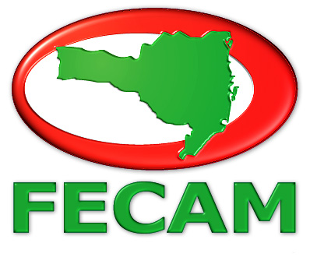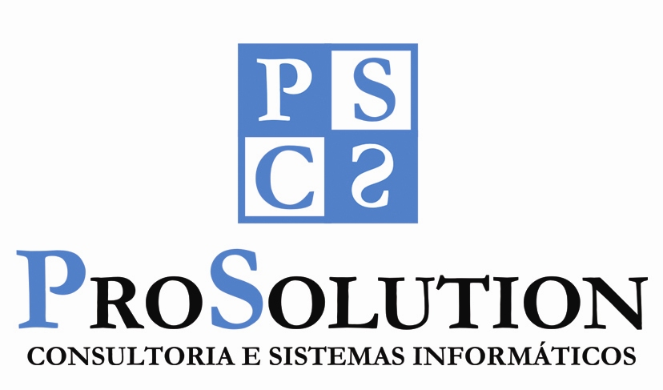
Associações de
Municípios

